高年级英语 备课组活动记录
活动时间 |  | 2023.2.10 | 主讲人 | 莫玉娟
活动主题 | 芙蓉小学英语作业规范及批改要求&月竞赛计划
活动地点 |  | 三（1）班
参加人员 |  | 沈艳、许佳宁、梁伊丽、莫玉娟、缪小燕、顾晓萱
活  动  内  容 |  | 1、作业规范及批改要求  莫：传达一下本学期学校作业规范及批改要求，主要讲一下新增的一些要求。批改的时候错误使用 ，学生修改正确后，在 处√，每题必须逐题批改，特别是连线题。  《课课练》和《听读空间》可选做，选做内容必须一个年级统一，每天的家作必须一个年级统一。每个年级的进度最好差不多，快一到二课时可以。还有什么问题吗？  顾：对于比如在听课时学生笔记有没有颜色要求？  缪：对我们高年级的话，还都是修掉，用蓝笔在原题改。  许：作业本上贴标签的位子有没有要求统一？  梁：有，我等会发个样式给大家。  顾：对于默写本子上有要求吗？  莫：格式参照作业规范要求细则，至于是改几遍，或者重默，可以一个年级商量一下。新的学期，我们活动时间和活动地点不变，下周我们要进行作业设计的研讨，请大家都提前想一想。  - 月竞赛计划  学科 年级 2月 3月 4月 5月  英语 五 神奇耳朵 阶梯阅读 妙笔生花 百词斩  六 神奇耳朵 阶梯阅读 妙笔生花 百词斩  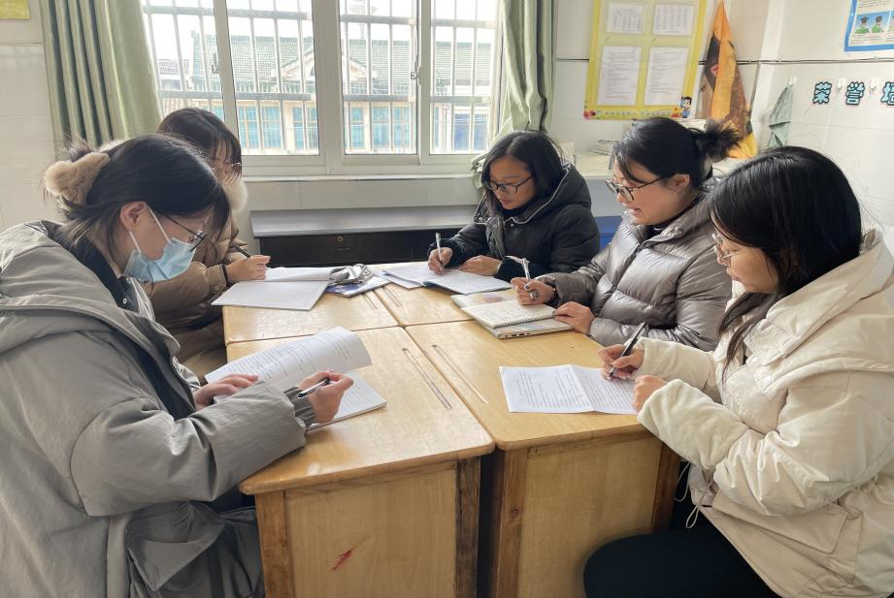

高年级英语 备课组作业设计记录
时间 | 2023.2.10 | 地点 | 三（1） | 主持人 | 莫玉娟
内容 | 六下Unit1 The lion and the mouse 单元作业设计 |  |  | 记录人 | 莫玉娟
作业设计主要内容及过程：
基础性作业：
总体设计：
1、《补充习题》
2、《课课练》选做笔试
3、本单元单词、词组、课文的默写。

第一课时：
课堂作业：课堂最后5分钟完成《课课练》练习period1。
家庭作业：1、熟读ST 。
2、抄写ST左1遍，背诵并默写1遍
第二课时：
课堂作业：课堂最后5分钟完成《课课练》练习period2。
家庭作业：1、抄写课文ST右1遍，背诵并默写1遍
2、预习课文CT，熟读至少5遍。

第三课时：
课堂作业：课堂最后5分钟完成《课课练》练习period3。
家庭作业：1、熟读CT
2、抄写CT左1遍，背诵并默写1遍

第四课时：
课堂作业：课堂最后5分钟完成《课课练》练习period4。
家庭作业：1、抄写CT右一遍，背诵并默写1遍；
2、熟读并背诵本单元词汇。

- 六课时：1、完成补充习题、课课练单元练习。
2、默写本单元单词和词组。

